Declaração de Direito Autoral

Eu (Nós), abaixo assinado(s) transfiro(erimos) todos os direitos autorais do artigo intitulado (título) à Revista Brasileira de Ciências da Saúde - RBCS.
Declaro(amos) ainda que o trabalho é original e que não está sendo considerado para publicação em outra revista, quer seja no formato impresso ou no eletrônico.
A revista se reserva o direito de efetuar nos originais alterações de ordem normativa, ortográfica e gramatical com vistas a manter o padrão culto da língua, respeitando, contudo, o estilo dos autores.
Os originais não serão devolvidos aos autores. As opiniões emitidas pelos autores dos artigos são de sua exclusiva responsabilidade.
Isabel Cristina Araújo Brandão
Claudia Santos Martiniano
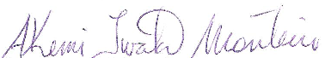
Akemi Iwata Monteiro
Emanuela de Castro Marcolino
Samara Keila Dantas Brasil
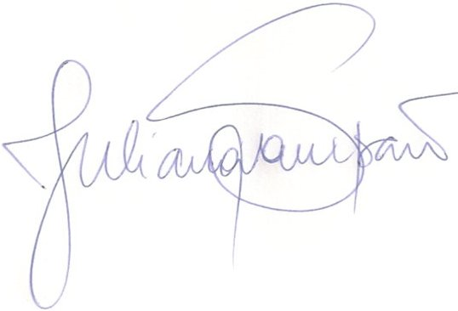
Juliana Sampaio

